**19　海滨小城**

第2课时

武进区潘家小学 赵雪芬

 课时目标

1．会写“滨、灰”等13个字及“海滨、街道”等15个词语。

2．能找出第4～6自然段的关键语句，借助关键语句理解段落的意思。

3．能摘抄自己认为写得好的句子，并与同学交流。

 教学过程

板块一　聚焦庭院，感受美丽

1．复习导入。

上节课，我们学习了课文第1～3自然段，谁能说说这三个自然段主要写了哪些美丽的场景？这节课我们将感受海滨小城的庭院美、公园美和街道美。

2．学法回顾。

谁还记得在第18课第5自然段的学习中，我们学会了怎样去理解一段话的意思？

预设：借助关键语句理解一段话的意思。

小结：是的，我们先读懂自然段中每一句话的意思，然后想想这些句子是围绕哪一句写的。

3．任务驱动。

（1）读第4自然段，思考这一自然段每一句话写什么。可以拿出笔来画一画。

①学生默读，圈画。

②学生交流。

③难点处教师适时引导。

第2句引导学生抓“有……还有……”体会这一句写树的种类多。

“开得那么热闹”中“热闹”是什么意思？引导学生联系下文“红云”体会到凤凰花红，联系下文“一片片”体会到凤凰花多。联系“小城好像笼罩在一片片红云中”体会到小城中到处都是凤凰花，开得红艳，红得可爱，这就是开得“热闹”。这个词语的运用，让我们觉得句子具有新鲜感。我们读书要多关注这样有新鲜感的句子。

④教师梳理：这一自然段第2～4句分别是写树的种类多、桉树叶子的香味浓、凤凰树开花热闹三方面的内容，都是在写树，不仅写了树很多，也写了树很美。

（2）读了这一自然段，你有什么发现？

（3）小结：关键语句能帮助我们理解一段话的意思。

【设计意图】本板块的教学主要是巩固落实单元语文要素。借助前一课的学习经验，找到关键语句，让学生在自然的状态下领悟学习方法。

板块二　迁移学法，赏公园、街道之美

1．运用学法找关键语句。

（1）按第4自然段的学习方法，自学第5～6自然段。要求：找出每一段的关键语句，画上横线。

（2）小组合作学习。在小组内交流自己画的关键语句，说说为什么是这一句。

2．品读句子，进一步感受公园、街道之美。

（1）一棵棵榕树就像一顶顶撑开的绿绒大伞，树叶密不透风，可以遮太阳，挡风雨。

①读一读。你眼前出现了怎样的画面？

②这一句写出了榕树的什么特点？预设：“绿绒大伞”“密不透风”“遮”“挡”写出了榕树的生长茂盛、形态之美及在公园给游人带来的方便。

③作者为什么能把榕树写得这么美？

预设：作者用比喻的修辞手法把榕树写得生动形象，给人以美的享受。

④再读，感受榕树给公园带来的美。

（2）除了沥青的大路，都是用细沙铺成的，踩上去咯吱咯吱地响，好像踩在沙滩上一样。

①读一读，你感受到了怎样的美？

②“咯吱咯吱”指什么声音？你还知道哪些写声音的词语？

③再读，读出踩在街道上的独特的感觉。

④小城的街道除了踩上去有舒适的感觉，还有什么特点？走在这样的街道上，你会说些什么？

⑤带着这种感觉，齐读第6自然段。

3．关注自然段之间的联系。

（1）课件分别出示第4～6自然段的关键语句。



小城里每一个庭院都栽了很多树。

小城的公园更美。

小城的街道也美。

（2）读一读这三句话，你发现了什么？

（3）从“更”“也”二字，你体会到了什么？

（4）分组分别读这三个自然段，进一步体会自然段之间的紧密联系。

【设计意图】课文第5～6自然段结构与第4自然段一样。教师“扶”着学生学习了第4自然段，小结了学法，本板块的教学是实现学习的由扶到放，让学生自主运用找关键语句的方法学习，然后小组交流，同伴互助，可以较好地实现单元语文要素的精准落地。教学要聚焦核心目标，也要落实一般目标，所以后面设计优美句子的品读和关注段落之间联系的教学活动，目的是让学生实践强化，习得能力。

板块三　回归整体，品优美词句

1．快速默读全文，找出全文的中心句。 

（1）画一画：你觉得哪句话能概括全文的主要内容？找出全文的中心句。

（2）说一说：中心句中哪两个词是中心词？

（3）想一想：这句话表达了作者怎样的情感？

2．再次默读全文，你觉得文中哪些词语、句子写得特别好？为什么？

（1）引导关注构词有特点的词语。

①预设：来来往往　银光闪闪

②提问：能说说你见过的“来来往往”或“银光闪闪”的景象吗？

（2）分享学生认为写得好的句子，指导品读。

①品一品：为什么好？

预设：有新鲜感、语言生动。

②指导有感情地朗读。

（3）鼓励学生将自己认为写得好的句子背下来。

【设计意图】本板块安排学生品优美词句，旨在培养学生在阅读时关注表达有特点的词语、句子的意识，养成主动积累的好习惯。

板块四　指导书写，摘抄积累

1．归类指导书写。

（1）出示本课要求会写的汉字，按结构归类。

（2）左右结构的字重点指导有笔画变形的“躺”“踩”和易错的“洁”。

①范写“躺”：左右结构，左边的“身”最后一笔撇右边不能出头。

②范写“踩”：左边足字旁最后一笔是提。

③范写“洁”：右上部分是“士”，不是“土”。

（3）上下结构的字重点指导横画较多的“靠”“夏”。

①范写“靠”：上边“告”字得写扁，“非”的横画间距要均匀。

②范写“夏”：上边部分里面有两横。

（4）半包围结构的字两个：“灰”“载”，重点指导“载”。

范写“载”：笔顺不能错，“十”要写得小，第三笔横要写长；“车”字紧靠竖中线，第四笔横变提；斜钩足够长，最后一点不能丢。

2．学生书写汉字，每个字写两个。

3．抄写词语。



海滨　　街道　　来来往往　　渔民　　遍地　　远处　　汽笛

船队　　满载　　银光闪闪　　靠岸　　初夏　　散发　　除了　　整洁

提示格式，抄写时，一个词语空一格，注意词语之间的间隔。看一个词写一个词。

4．摘抄课文中你认为写得好的句子。

【设计意图】写字教学是语文教学中的重要组成部分。三年级的学生已经具备一定的书写能力，但有的字不易写好，有的字容易写错，因此，写字教学要针对学情，重点指导，有效地突破难点。抄写词语、抄写句子是积累表达的有效手段。

 板书设计

19　海滨小城

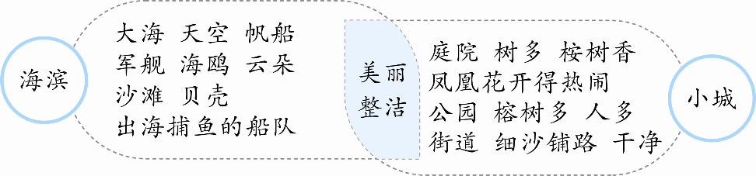

 作业设计

见《状元大课堂·好学案》对应课时作业。